Чем бы еще заняться?…
Караоке. Главное, не устраивать его поздно вечером. Включайте любимые песни, пойте слова и снимайте стресс. Если у вас дома есть микрофон и специальные программы для караоке, то это идеальный вариант. Если нет, то подойдет и семейное творчество вокруг ноутбука.
Собственный танец. Разучите танец, необязательно на тему карантина и вируса. Найдите легкий танец в интернете и разучивайте его всей семьей. Результат можно записать на видео. Будет отличный новый контент для вашего Ютюб-канала или Инстаграма. А еще можно послать результат родственникам, с которыми вы пока не можете встречаться.
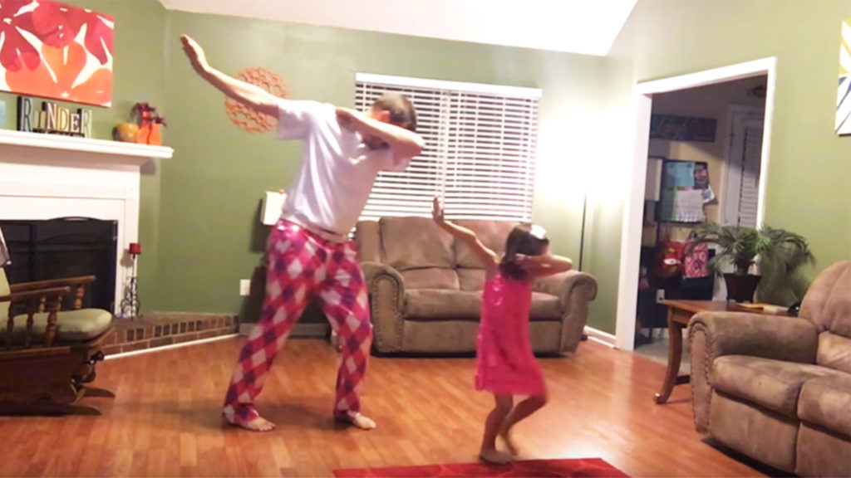
Вязание, вышивание крестиком, шитье. Маленьких детей можно начать обучать азам этих процессов, с детьми постарше можно делать вместе более сложные работы. Пришивать пуговицы, вышить крестиком узор на ткани, сшить 2 лоскутка — все это может стать началом большого увлечения и полезного хобби.
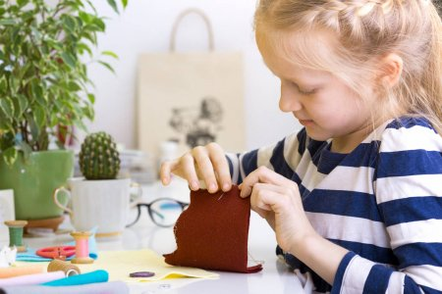
Рисование по клеточкам. Если вашему ребенку еще сложно рисовать самостоятельные картины, можно предложить ему такой вид деятельности как рисование по клеточкам. Это очень интересно, развивает внимание ребенка, счет, пространственное мышление и фантазию.
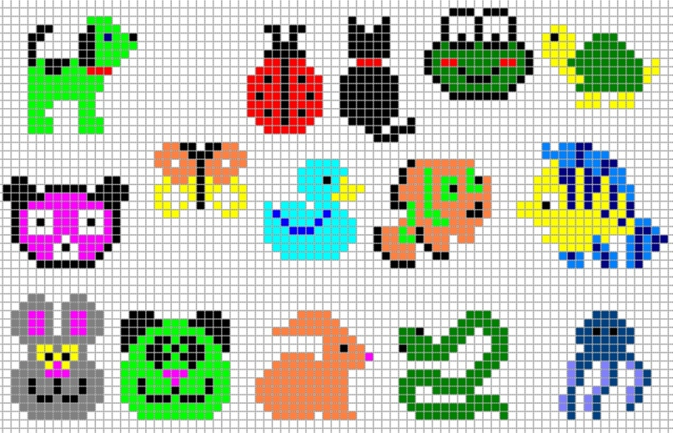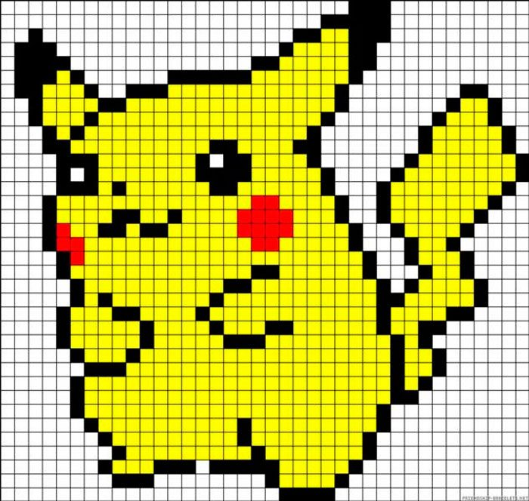
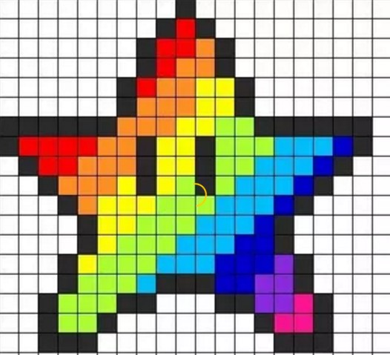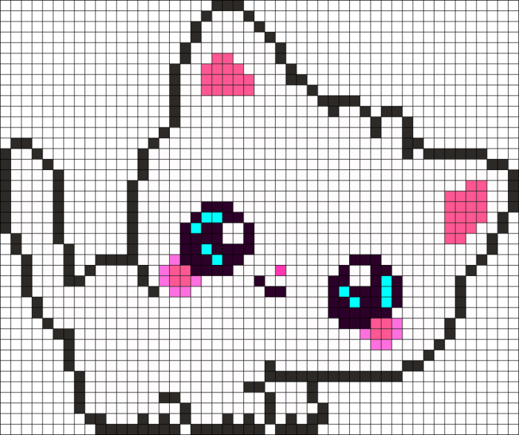
Поэтический вечер. Этот вид деятельности развивает мышление, запас слов. Ведь поиск рифмы — не самое простое занятие для ребенка. Самым маленьким предлагайте придумывать рифмы к 1 загаданному слову. Например, кошка — ложка, тесто — место, мука — рука и т.д. Детям постарше предложите рифмовать целыми строчками. Говорите или пишите первую строчку, а вторую ребенок, потом снова вы.
Игра Буриме. Есть даже такая поэтическая игра, которая называется Буриме. Суть ее в том, что каждый по очереди пишет свою собственную рифму к предлагаемой строчке. Первый участник пишет 2 строки из любого стихотворения или песни, верхнюю строку на листике загибают и передают следующему. Второй участник читает открытую строчку и пишет 1 строку со своей рифмой. Закрывает предыдущую строку и передает следующему. Так листок ходит по кругу, пока не будет полностью заполнен. В конце все участники читают листы по очереди. Результаты могут быть крайне веселыми, дайте волю фантазии! Как вам иллюстрация?
Картины по номерам. Таких картинок много в интернете, но у вас должны быть указанные на рисунках цвета. Также можно заказать себе настоящие картины по номерам, с красками и кисточками. Раскрашивать такие шедевры можно всей семьей.
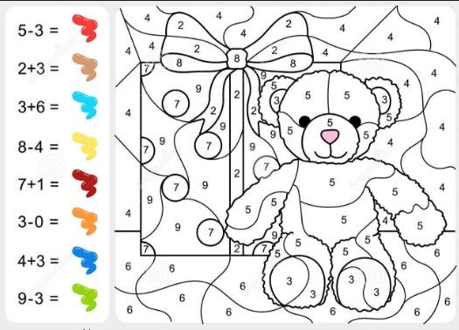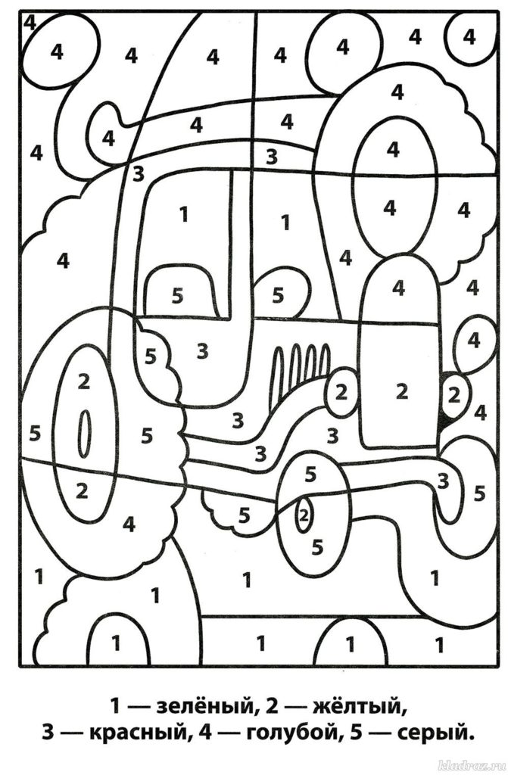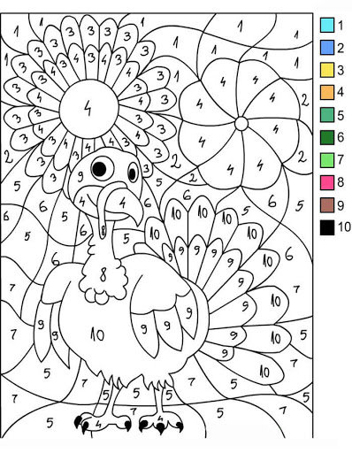
Юный дизайнер. Отличная идея для карантинных будней мамам на заметку. Юному дизайнеру необходимо придумать дизайн баночки с антисептиком. Можете смыть этикетки с баночки и дать ребенку пофантазировать. Пусть наклеит на баночку маленькие цветочки, бабочек, или нарисует что-то несмываемым маркером.
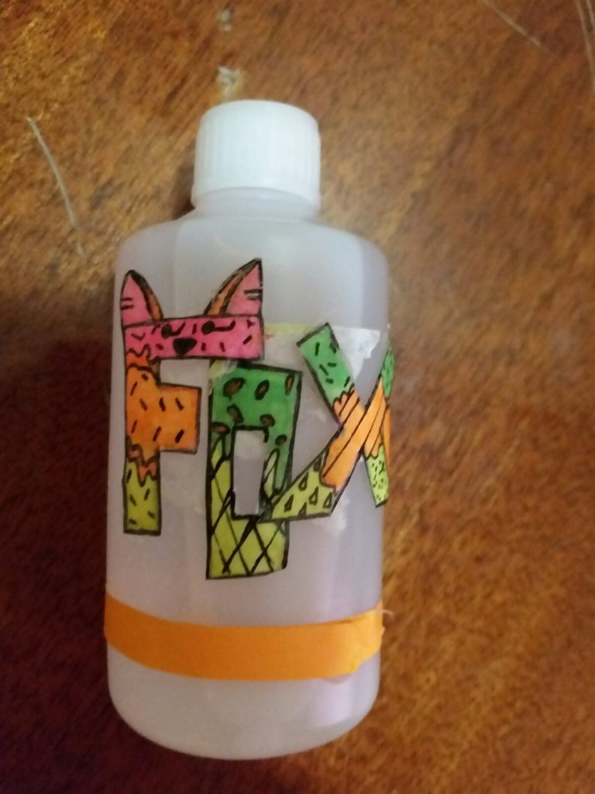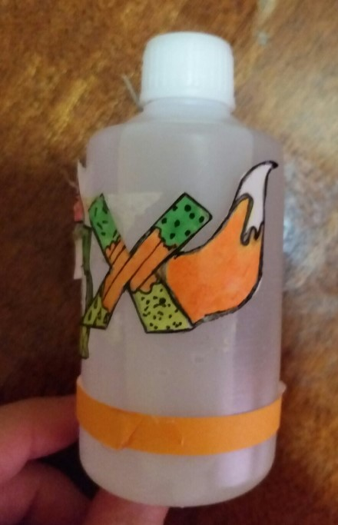
Кукольный дом или гараж с многоуровневой парковкой своими руками. Для основы подойдут коробки от обуви. Склеивайте коробки от обуви между собой. В нужных местах прорежьте отверстия, чтобы сделать бумажную лестницу или картонную дорогу для машин. Из картона вырезайте мебель или автомобильные аксессуары. Идея увлечет и вас и детей, на много часов.
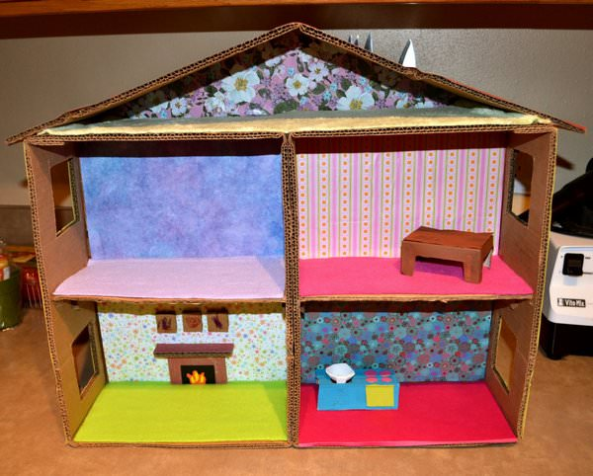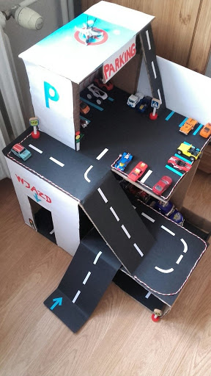
Одежда для кукол или мягких игрушек. Куклам можно изготовить новые одежки: склеить их из бумаги, пошить из ткани, или связать из пряжи. Возможности ограничиваются только вашей фантазией и умениями ребенка. Мальчики могут сделать защитную одежду для солдатиков и человечков, и даже плащ супермена.
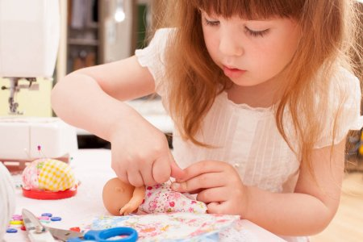
Раскопки. Игра все с той же крупой или макаронами для малышей. Насыпаете в коробку или миску крупу, закапываете в ней мелкие игрушечки. Малыш должен отыскивать их, доставать и называть название.
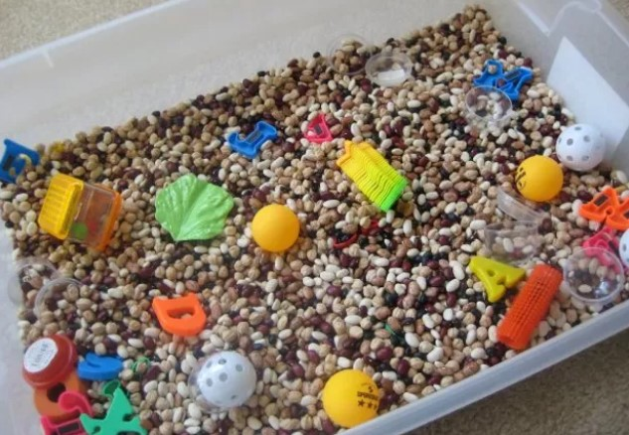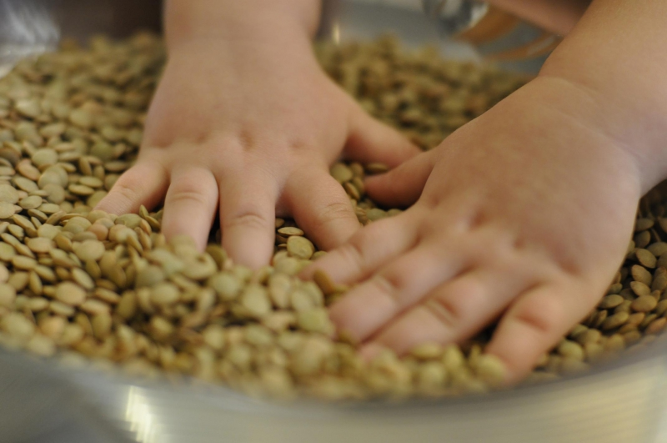

Карантинные развивашки
В этом разделе вас ждет подборка занятий, которые развивают мышление ребенка, внимание, усидчивость, логику, память.
Кроссворды, купленные или распечатанные из интернета. Скандинавские, японские, классические кроссворды, судоку: карантин — отличный способ освоить разные виды кроссвордов. Как вариант — ребенок может сам придумать кроссворд, который вам потом нужно будет разгадать.
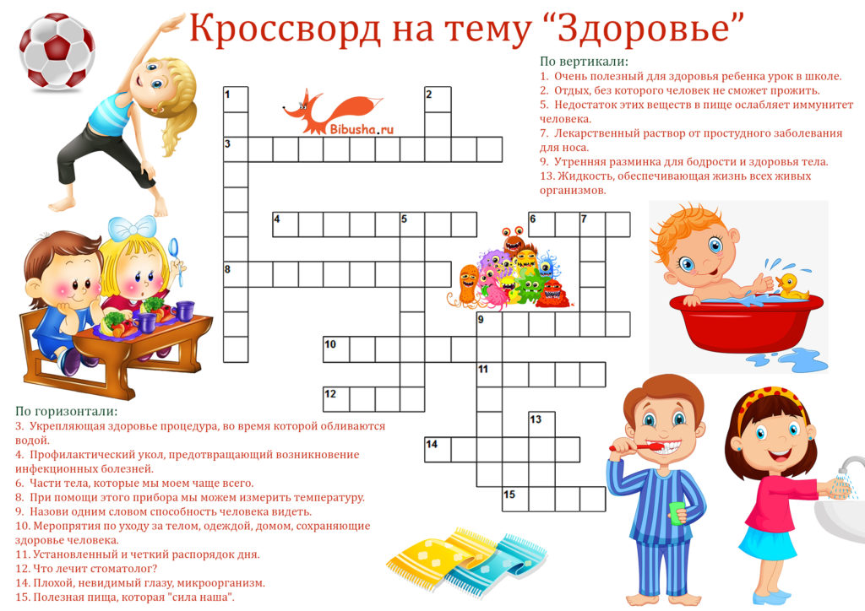
Ребусы. Распечатываем из интернета листы с ребусами и разгадываем их вместе с ребенком.
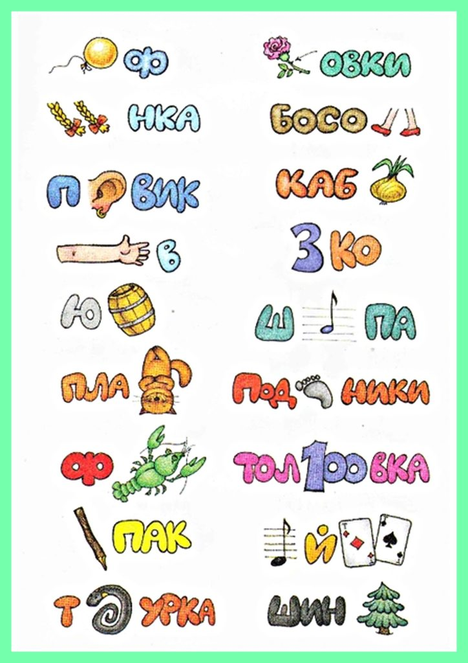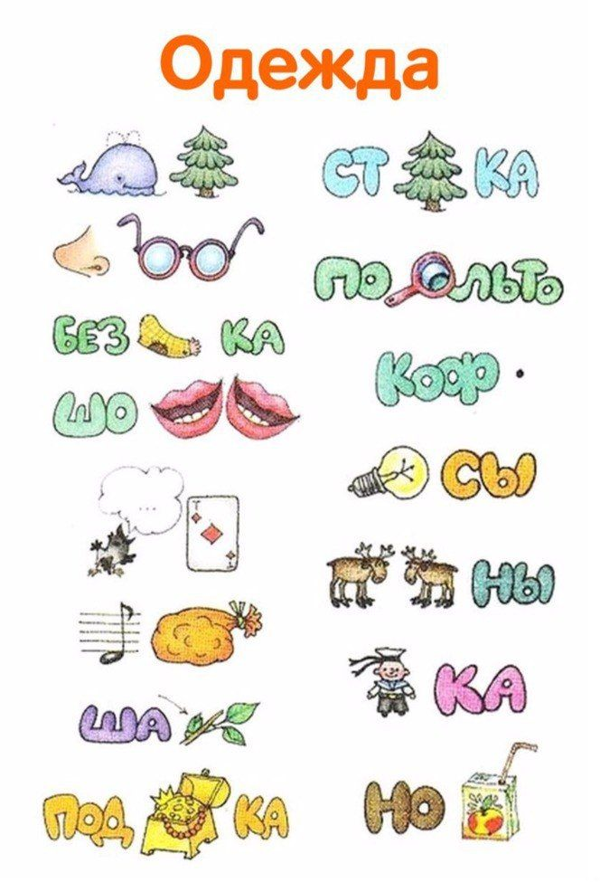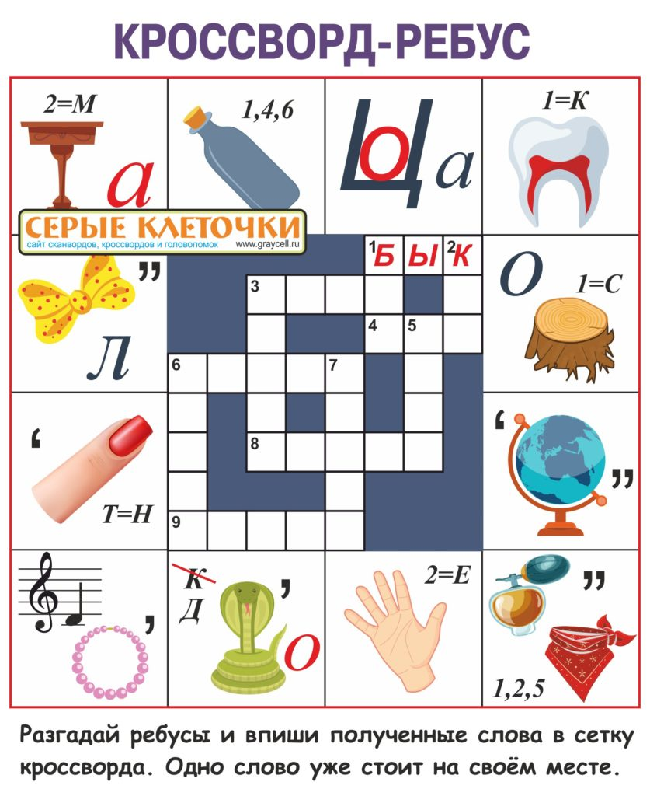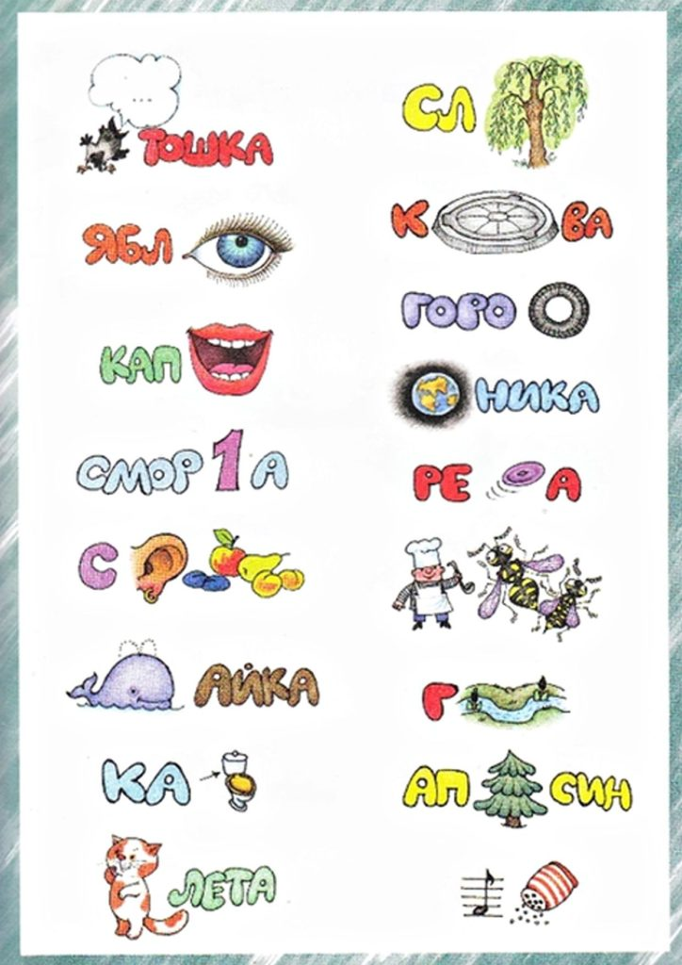
Паззлы. Малышам предложите крупные паззлы из малого количества деталей, детям постарше — от 100 деталей и выше. Такое занятие может увлечь всех членов семьи и не на 1 день! Ведь даже многие взрослые любят собирать картины из кусочков.
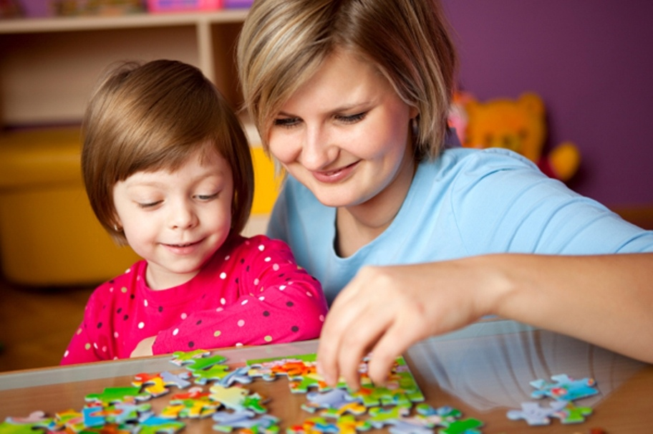
Развивающие тетради. Прекрасные развивающие тетради «кумоны» (Kumon), их очень любят дети всех возрастов, так как занятия по ним занимают не более 20 минут, а уровни сложности увеличиваются незаметно для ребенка. Похожие тетради для распечатывания можно отыскать на просторах сети.
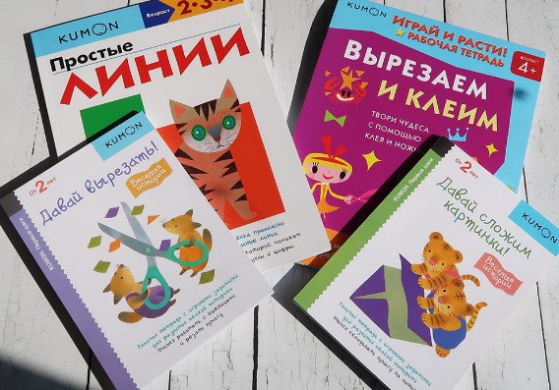
Графические диктанты и зеркальное отражение фигур. Существует 2 варианта такой деятельности. Вы диктуете ребенку, как рисовать линии по клеточкам, либо вы даете ребенку уже нарисованную половинку предмета, и просите его нарисовать на второй половинке его зеркальное отражение. Такие задания можно распечатывать или рисовать в обычной тетради в клеточку.
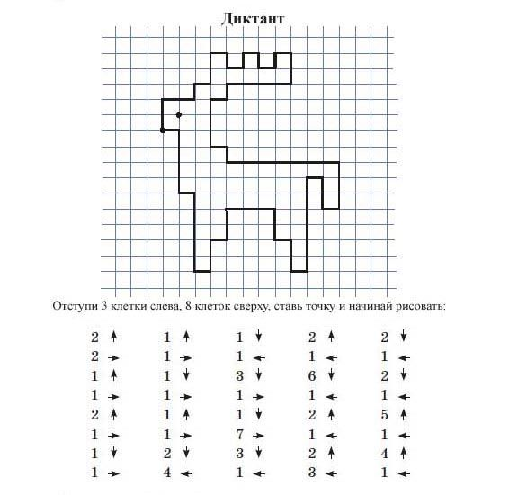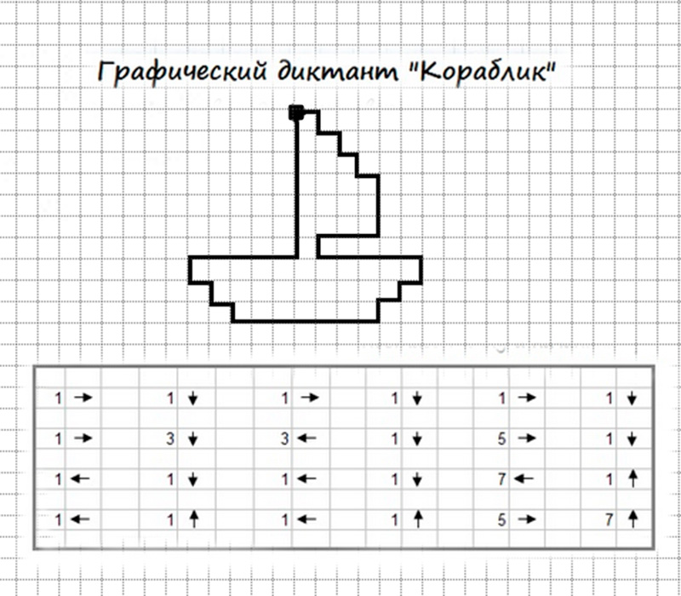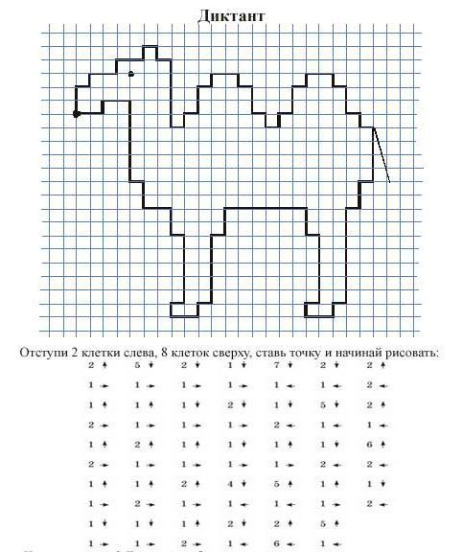

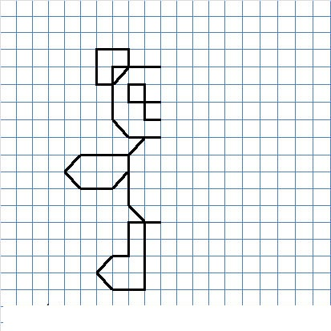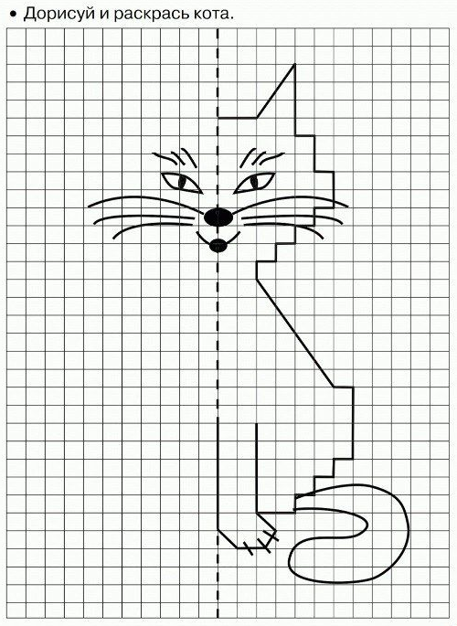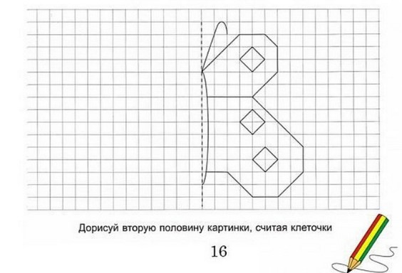
Игры в слова. Если у вас есть пластиковые буквы алфавита, то используйте их. Если таких букв нет, нарисуйте карточки с буквами. Теперь составьте любое слово, дайте ребенку буквы из этого слова, и попросите составить. В свою очередь ребенок может загадывать слова вам. Разнообразить игру можно с английским алфавитом и игрой в английские слова. Также можно поиграть в настольную игру Эрудит.
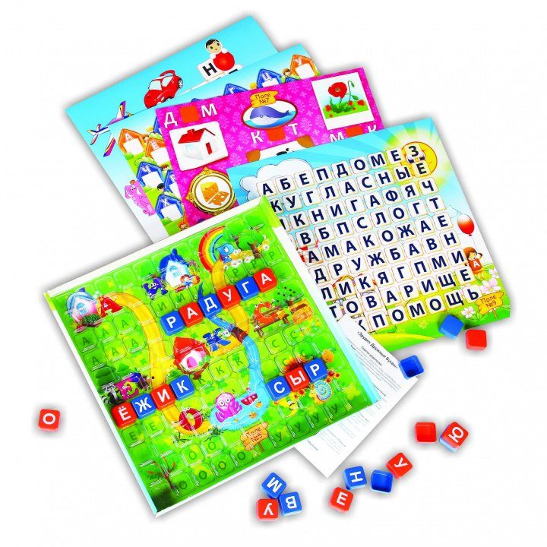
Игра «Города, реки, растения». Полезная игра, которая подходит для детей, умеющих писать, и тех, кто любит географию и интересуется окружающим миром. Каждый участник на листке бумаги рисует табличку. В «шапке» таблички указываются Названия колонок: Города, Реки, Растения, Животные, Страна, Мужское имя, Женское имя, Блюдо, Очки. Названия колонок могут быть самыми разными. Теперь игроки пишут в каждую колону слово на загаданную букву, а затем считают очки. Подробнее об этой игре читайте здесь.
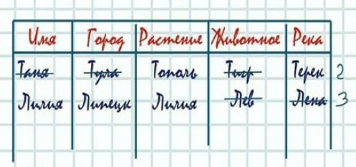
Чтение книг. Польза чтения невообразима. Чтение развивает фантазию, грамотность, мышление. Если вы уже устали читать или просто хотите отдохнуть, на помощь придут аудиосказки и аудиокниги! Слушать онлайн или скачать на свой гаджет можно на нашем портале. Еще один вариант чтения любимых сказок — диафильмы! На нашем сайте вы найдете множество диафильмов, со звуком и без него, чтобы вы могли почитать детям самостоятельно.
Обучающие мультики и передачи на английском. Если уж ребенок смотрит мультики, то почему бы ему заодно не учиться английскому языку. Можете включать ребенку потрясающую серию развивающих передач Magic English. Вот пример такого мультфильма:
Флаги всех стран. Если в доме есть большая карта мира, то можно поиграть в эту игру. Ищите флаги всех стран, рисуйте их и прикладывайте к нужной стране. Можно приклеить флажки к цветным кнопкам и воткнуть в нужных местах. Затем можно вынуть все флажки, давать ребенку по одному и просить, чтобы нашел к какой стране относится. Постепенно так можно выучить все флаги.
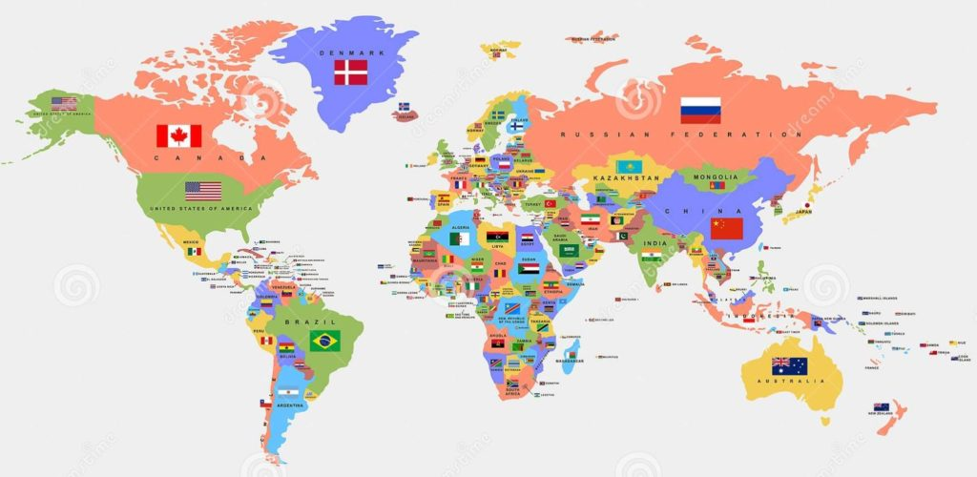
Животные континентов. Можно нарисовать и вырезать животных, проживающих в той или иной стране и также приложить к нужной стране. Например, Австралия — кенгуру, Антарктида — пингвин и т.д.
